**Navigator对象**

Navigator 对象包含有关浏览器的信息，通常用于检测浏览器与操作系统的版本。

**对象属性:**

[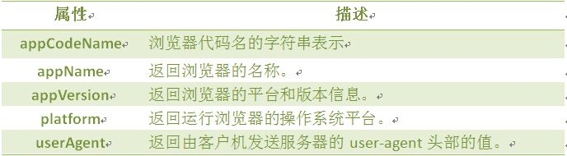](http://img.mukewang.com/5354cff70001428b06880190.jpg)

查看浏览器的名称和版本，**代码如下:**

<script type="text/javascript">

var browser=navigator.appName;

var b_version=navigator.appVersion;

document.write("Browser name"+browser);

document.write("<br>");

document.write("Browser version"+b_version);

</script>